专题二 光及透镜
【课程回顾】
1小孔成像的原理是光的 ，若光源是圆形的，小孔是方形的，则成的像是 形的。即小孔成像的形状与物体本身的形状______.
- 平面镜成像原因是由于 ，像是 的交点；物体在平面镜里成的是 立_____的 像，像和物体的连线与镜面 ，并且到镜面的距离 。
- 凸透镜成像规律
物距（） | 像的性质 |  |  | 像距（） | 说 明
 | 大小 | 正倒 | 虚实 |  | 说 明
无穷远 | 一点 | 倒立 |  | 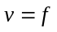 | 利用太阳光测透镜焦距
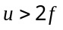 |  |  |  | 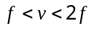
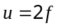 | 等大 |  |  | 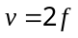 | 成像大小的转折点
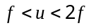 |  |  | 实 | 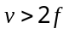 | 幻灯机原理
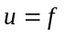 | 不成像 |  |  | 无穷远
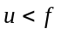 |  | 正立

考点一 光现象的原理分析
【经典例题】如图下所示的四种现象中，由于光的直线传播形成的是（ ）
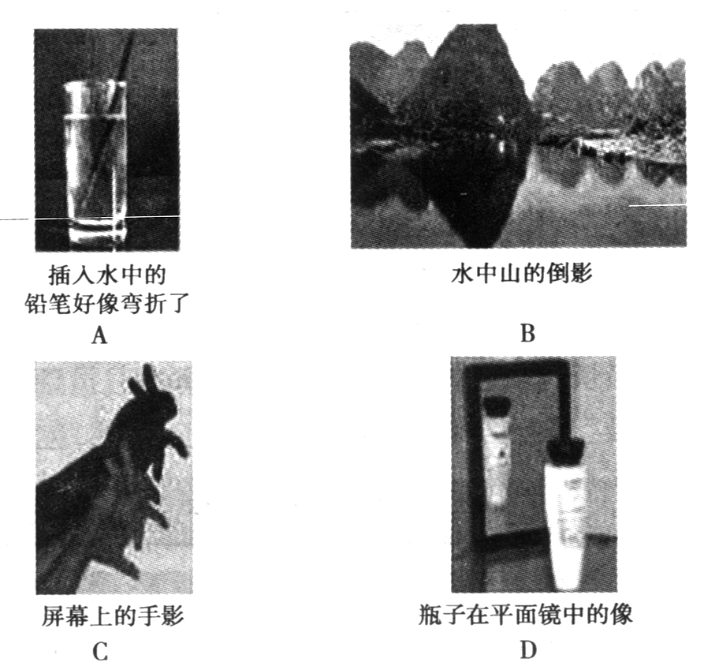

考点二 光路作图
类型一 光的反射和平面镜成像
【经典例题】1、如图所示，夏天的一个傍晚，有一个小孩站在池塘边看到了水中有一轮弯弯的月亮。请你运用光学知识作图说明这个小孩为什么能看到水中的明月。（保留作图的痕迹）
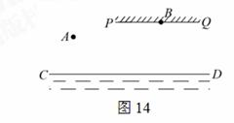
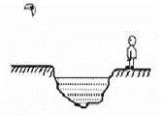 1题 2题【经典例题】2、如图所示为水位测量仪的示意图，从A点发出一束方向不变的光线，经水面反射后，在固定光屏PQ上形成一个光斑，光斑的位置随水位的变化而发生变化。当水面在CD时，屏上的光斑移到了B点。请根据平面镜成像的特点作出光路图（保留作图痕迹）。
【经典例题】3、（11·德州）如图所示，MN是竖直放置的平面镜，请画出字母“L”在平面镜中的像。
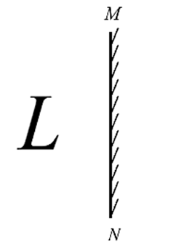 3题 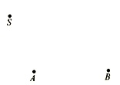4题 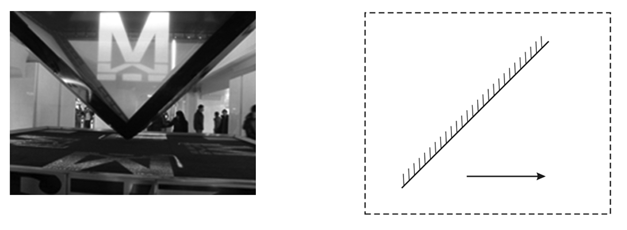5题
【经典例题】4、（2013年武汉）某同学利用两支同样的蜡烛等实验器材探究平面镜成像的特点。他在白纸上记下了两支蜡烛的位置，如图所示，A、B分别表示两支蜡烛，请画出该同学在S处看到蜡烛在平面镜中所成像的光路图（保留作图痕迹）
【经典例题】5、（2013年武汉市四月调考）如图所示，武汉地铁2号线的江汉路出站口有一个立体的屏幕，它是由四面倾斜放置的平板玻璃组成，每块玻璃上的像是源自于水平放置的LED屏上的图案。为了使像正立在旅客的前方，玻璃板外表面应与水平面呈_______夹角。请你在虚线框中画出图案（用↑表示）在玻璃板上所成的像（保留作图痕迹）。
类型二 光的折射
【经典例题】1、（1）如图，光线从空气射入某种液体中，入射角为45º，折射角为30º；光线射到液体中某处水平放置的平面镜上反射，最后光线又回到空气中。请你完成光路图。
（2）如图所示的两架敌机，一架是实际飞机，一架是从潜水艇上观察到的该飞机的像，请作图确定哪架是实际飞机。
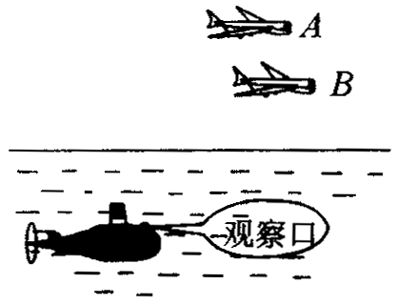
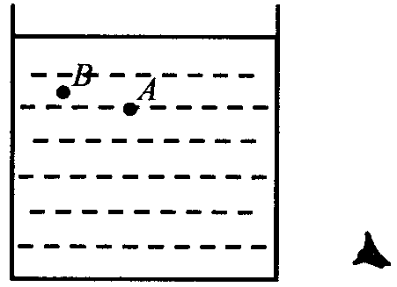
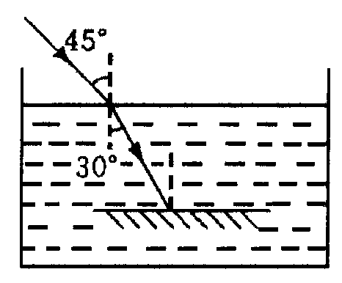
（3）小阳同学到水族馆参观，透过玻璃看到水中的一条鱼在A点，而鱼的实际位置在B点，如图所示。请画出他看到鱼的光路。
眼

【经典例题】2、完成下列光路图
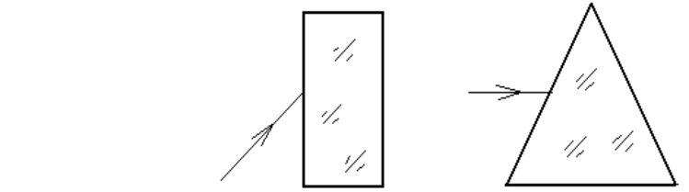

【经典例题】3、画出如图所示的光线经过半圆形玻璃砖折射后的光路图。（O为圆心）
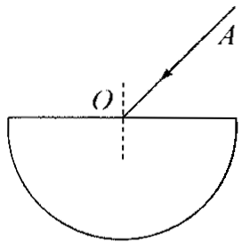
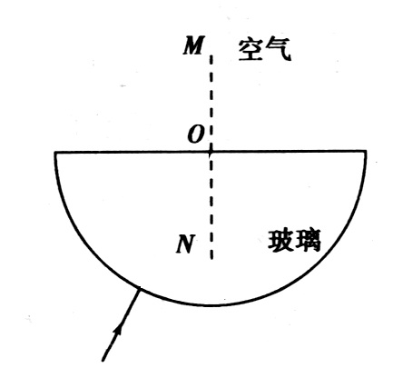
O
类型三 透镜作图
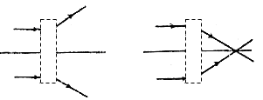
1、完成下列光路图
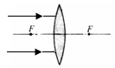
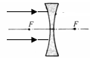

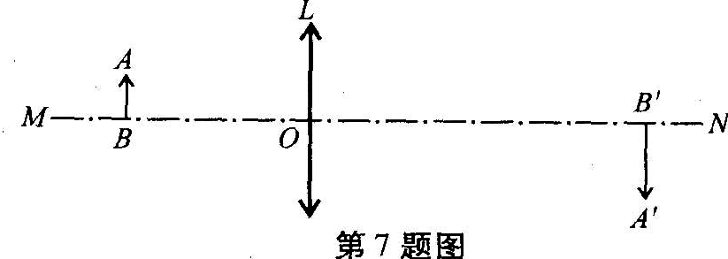
F
F
OF

- （２０１１安徽）图7中L为凸透镜，MN为其主光轴，O为光心，若物体AB经凸透镜成的实像为A'B’，试用作图的方法确定凸透镜的一个焦点F，并在图中标出F的位置。

考点三 图透镜成像规律的应用
一、作图理解凸透镜成像过程
成像光路图 | 成像规律以及应用
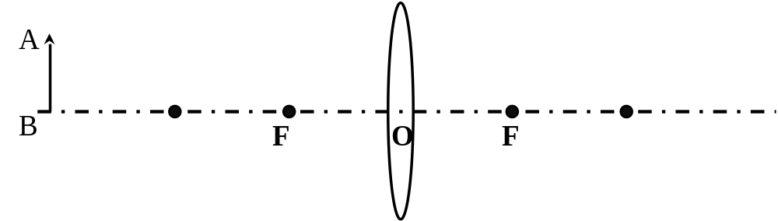
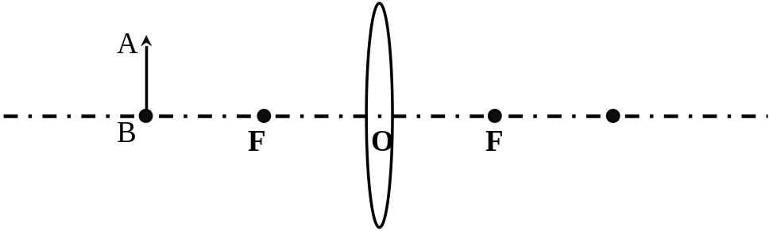
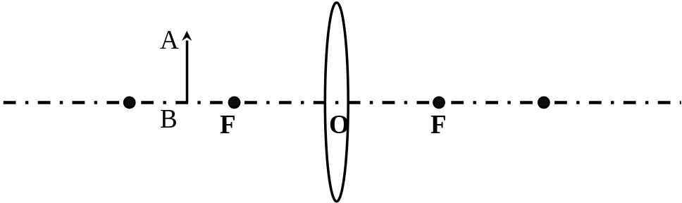
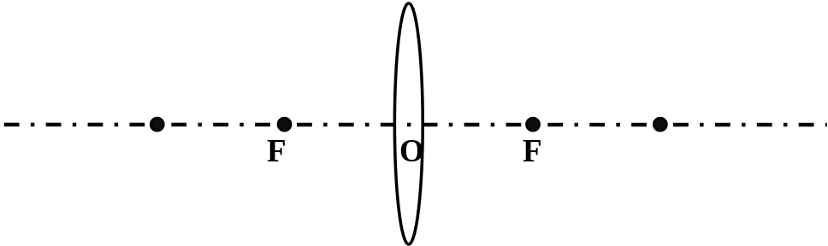
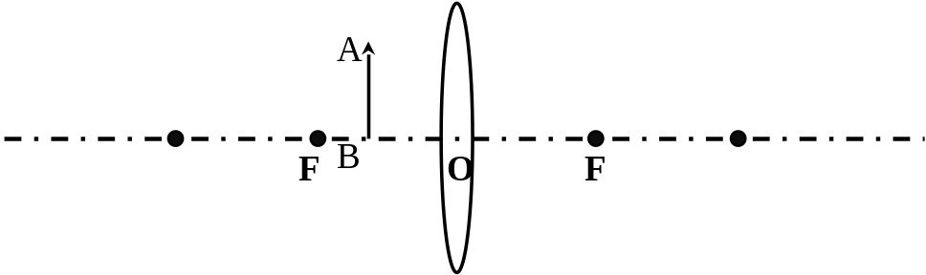
- 规律总结
物近像 ，像变 。
三、思考下列问题
（1）u＞2f时，成 像，将蜡烛和光屏对调，则成 像。
（2）物体从2倍焦距外向透镜移动时，成像将怎样移动？像的大小将怎样变化？

- 物体变短，成像将怎样变化？

- 物体向上移动，成像将怎样移动？

【经典例题】1、小王同学用光具座做凸透镜成像实验时，蜡烛的像成在了光屏上侧，为了使蜡烛的像能成在光屏中央，以下操作可达到目的的是（ ）
A．将凸透镜往上移 B．将光屏往下移
C．将蜡烛往上移 D．将蜡烛往下移
【经典例题】2、一天，小聪告诉小亮，放大镜不仅能把物体“放大”，还能把物体“缩小”！有些惊讶的小亮立刻找来一个放大镜做起了实验。他把放大镜放到花朵前某一位置时，看到了如图21所示的花朵的正立放大虚像。接着他按小聪的提示进行了操作，终于看到了“缩小”的花朵。关于小亮看到“放大”花朵后的操作及他看到的“缩小”花朵，下列说法正确的是
A．小亮向靠近花朵的方向移动放大镜，看到的是花朵的正立缩小虚像，像的位 置在放大镜与花朵之间
B．小亮向靠近花朵的方向移动放大镜，看到的是花朵的倒立缩小实像，像的位置在放大镜与小亮眼睛之间
C．小亮向远离花朵的方向移动放大镜，看到的是花朵的正立缩小虚像，像的位置在放大镜与花朵之间
D．小亮向远离花朵的方向移动放大镜，看到的是花朵的倒立缩小实像，像的位置在放大镜与小亮眼睛之间
【经典例题】3、在探究凸透镜成像规律的实验中，当烛焰、凸透镜、光屏处于图所示的位置时，恰能在光屏上得到一个清晰的像。利用这一成像原理可以制成（ ）
A．幻灯机 B．照相机 C．放大镜 D．潜望镜
【经典例题】4、某物体放在凸透镜前30cm 处时，能在光屏上得到一个倒立缩小的实像，则该凸透镜的焦距可能是（ ）
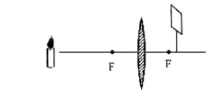
A．40cm B．30cm C．20cm D．10cm
【经典例题】5、小明在探究“凸透镜成像规律”时，所用凸透镜的焦距是10cm。
（1）他将蜡烛、凸透镜、光屏在光具座上依次摆放，点燃蜡烛后，发现无论如何移动光屏总找不到像，其原因可能是______________________________。（写出一种即可）
（2）调整好后，当蜡烛与凸透镜的距离为36cm时，可在光屏上得到倒立________的实像；再将蜡烛向凸透镜靠近一些，要获得清晰的实像．光屏应_________（选填“靠近”或“远离”）凸透镜。
（3）他把蜡烛放在距凸透镜12cm处时，得到一个清晰的像， （填光学仪器）就是利用这一成像规律制成的；透镜位置不动，小芳将蜡烛向远离透镜方向移动一段后，为在光屏上得到清晰的像，光屏应向 （选填“远离”或“靠近”）透镜方向移动。

【当堂巩固】
1、如图所示，对下列光学现象的描述或解释，正确的是( )
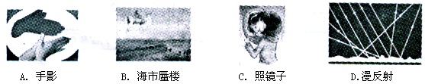
A．“手影”是由光的折射形成的
B．“海市蜃楼”是由光的反射形成的
C．小女孩在平而镜中看到的是自己的虚像
D．在漫反射中，不是每条光线都遵循光的反射定律
2、如图所示，小柯采用透明玻璃板、蜡烛等器材探究“平面镜成像特点”。下列关于该实验的表述不正确的是( )
A．实验时选用的两支蜡烛大小应相同
B. 透明玻璃板摆放应该与纸面垂直
C．若把光屏放在B位置，蜡烛的像可以呈现在光屏上
D．该实验在较暗的环境下观察效果更好
3、如图所示，a、b、c、d是距凸透镜不同距离的四个点，F为焦点。下列几种光学仪器的成像原理与物体在不同点时的成像情况相对应，下列说法正确的是（ ）
A．照相机是根据物体放在d点时的成像特点制成的
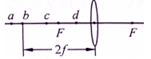
B．幻灯机是根据物体放在c点时的成像特点制成的
C．使用放大镜时的成像情况与物体放在a点时的成像情况相似
D．人眼看物体时的成像情况与物体放在F点时的成像情况相似
4、放幻灯时，银幕上出现了一面旗，它的形状如图中的A相似，则幻灯机上的旗应是图中（ ）
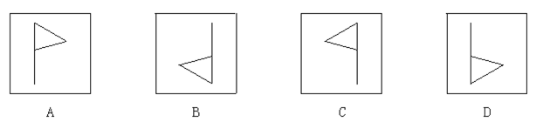
5、物体放在凸透镜前，在离透镜16cm的光屏上得到缩小的像，则所用透镜的焦距可能是（ ）
A．4cm B．8cm C．10cm D．18cm
6、小乐和小霞分别探究“平面镜成像特点”和“凸透镜成像规律”，实验装置图分别如图甲和图乙所示：
0
c m
50
100
90
80
70
60
40
30
20
10
图甲
图乙
（1）如图甲所示，小乐在探究“平面镜成像特点”的实验中：
①为探究像与物的大小关系，对选取的两只蜡烛的要求是＿＿＿＿＿＿＿＿；
②实验中，小乐只进行了一次实验，就得到了“像与物到镜面距离相等”的结论，这样得出结论的做法不合理之处是＿＿＿＿＿＿＿＿＿＿．
（2）如图乙所示，小霞在探究“凸透镜成像规律”的实验中：
①当蜡烛到凸透镜的距离为20cm时，移动光屏，直到光屏上成清晰的倒立、等大的实像．则该凸透镜的焦距为＿＿＿cm；
②当蜡烛到凸透镜的距离为15cm时，移动光屏，直到光屏上成清晰的像，该成像规律在实际生活中的应用是＿＿＿＿＿（选填“照相机”、“投影仪”或“放大镜”）；
③当蜡烛到凸透镜的距离为12cm时，移动光屏，直到光屏上成清晰的像，此时观察像的大小，与②中所成像的大小相比＿＿＿（选填“变大”、“变小”或“不变”）；
④当蜡烛到凸透镜的距离为5cm时，为观察凸透镜成像特点，小霞应从图乙中凸透镜的＿＿＿（选填“左”或“右”）侧进行观察．
（3）对于平面镜成像和凸透镜成像，从成“虚像”和“实像”的角度进行比较可知，平面镜能成＿＿＿＿像，凸透镜能成＿＿＿＿像．

